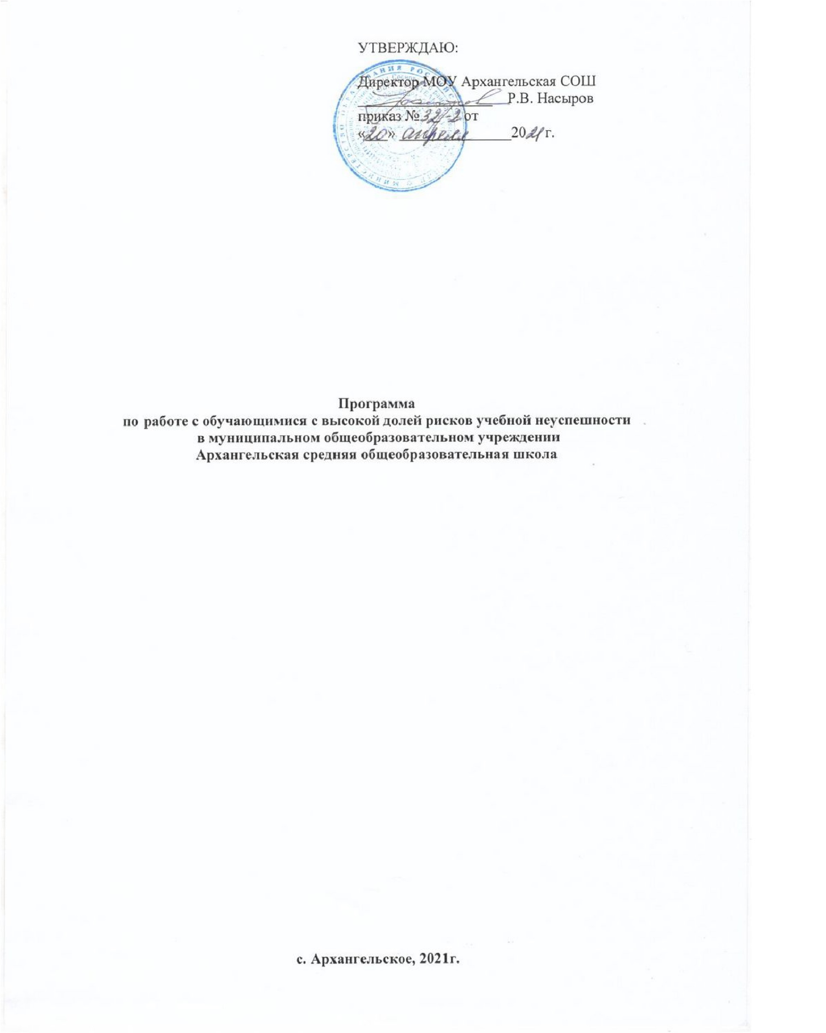Паспорт
Наименование  программы | работа с обучающимися с высокой долей рисков учебной неуспешности
Основания  для разработки  программы | 1. Федеральный закон от 29.12.2012 № 273-ФЗ "Об образовании в Российской Федерации».  2. Федеральный государственный образовательный стандарт основного общего образования, утвержденный приказом Минобрнауки от 17.12.2010 № 1897.  3. Примерная основная образовательная программа основного общего  образования, одобренная решением федерального учебно-методического  объединения по общему образованию (протокол от 08.04.2015 № 1-15).  4. Модельная региональная основная образовательная программа основного общего образования.  5. Методические рекомендации по организации и проведению органами  исполнительной власти субъектов Российской Федерации, осуществляющими  переданные полномочия Российской Федерации в сфере образования,  проверок организаций, осуществляющих образовательную деятельность по  образовательным программам начального общего, основного общего и  среднего общего образования, в рамках федерального государственного  надзора в сфере образования, направленные письмом Рособрнадзора от  04.08.2017 № 05375.
Цель программы | Выявление причин снижения успеваемости обучающихся, принятие комплексных мер, направленных на повышение качества образования; организовать работу, направив её на обеспечение успешного усвоения базового уровня образования учащимися МОУ Архангельская СОШ
Задачи программы | - Выявить группу учащихся, составляющих «группу риска» .  - Обеспечить комфортные условия для работы учащихся, создать ситуацию успеха в обучении.  - Разработать программу по работе со слабоуспевающими обучающимися на основе индивидуального и дифференцированного подходов.  - Организовать работу, направив её на обеспечение усвоения базового уровня образования учащимися «группы риска».
Основные  разработчики  программы | Администрация, педагогический коллектив  МОУ Архангельская СОШ
Основные  разработчики  программы | Администрация, педагогический коллектив  МОУ Архангельская СОШ
Сроки реализации | 2021 год
Ожидаемые  результаты: | - - Выявление основных причин неуспеваемости учащихся.  - - Удовлетворение потребностей ребенка в обучении и общении.  - - Снижение количества слабоуспевающих и неуспевающих обучающихся.  - –повышение доли обучающихся успевающих на «4» и «5»
Порядок управления реализацией программы | Оценка степени эффективности реализации Программы осуществляется педагогическим советом школы.  Общее руководство реализацией Программы обеспечивается администрацией школы.  Руководство реализацией отдельных направлений Программы осуществляется должностными лицами- представителями администрации школы в соответствии с имеющимися у них функциональными обязанностями
Основная идея программы
Программы школьного обучения усложняются с каждым годом, к детям предъявляются все более высокие требования. Однако результаты обучения все меньше удовлетворяют специалистов и родителей
Трудности обучения в школе могут отражаться как в успеваемости ребенка, так и в его поведении и взаимоотношениях со взрослыми и сверстниками, то есть являются комплексом, затрагивающим все стороны жизни ребенка. В итоге зачастую неуспевающие дети ищут круг людей, для которых они не будут значимы, среди которых они не будут чувствовать себя ничтожными, жалкими, как это происходит в школе. Так они оказываются в группах риска, в группе антисоциальной направленности. Итак, проблема школьной неуспешности напрямую связана с такими актуальными проблемами современности, как деструктивность и преступность среди молодежи. Проблема неуспешности и неуспеваемости беспокоит всех: и взрослых, и детей. Очевидно, что на свете нет ни одного психически здорового ребенка, который хотел бы плохо учиться. Когда же мечты об успешных школьных годах разбиваются о первые школьные неудачи, у ребенка сначала пропадает желание учиться, а потом он просто прогуливает уроки или становится "трудным" учеником, что чаще всего приводит к новым негативным проявлениям и в поведении

Проблемы школы:
- Отсутствия системной работы с неуспевающими обучающимися
- Недостаточная психологическая поддержка (отсутствие психолога)
- Низкая мотивация обучающихся- образ мышления школьника, сформировавшийся под влиянием внешней среды, которая окружает его вне школы – дома и в быту

Программа

по работе с обучающимися с высокой долей рисков учебной неуспешности

Цель: выявление причин снижения успеваемости обучающихся, принятие комплексных мер, направленных на повышение качества образования; организовать работу, направив её на обеспечение успешного усвоения базового уровня образования учащимися

Задачи:
- Выявить группу учащихся, составляющих «группу риска» .
- Обеспечить комфортные условия для работы учащихся, создать ситуацию успеха в обучении.
- Разработать программу по работе со слабоуспевающими обучающимися на основе индивидуального и дифференцированного подходов.
- Организовать работу, направив её на обеспечение усвоения базового уровня образования учащимися «группы риска».

Ожидаемые результаты:
- Выявление основных причин неуспеваемости учащихся.
- Удовлетворение потребностей ребенка в обучении и общении.
- Получение каждым ребенком базового уровня образования.
Меры предупреждения неуспеваемости ученика
1. Всестороннее повышение эффективности каждого урока.
2. Формирование познавательного интереса учению и положительных мотивов.
3. Индивидуальный подход к учащемуся.
4. Специальная система домашних заданий.
5. Усиление работы с родителями.

Оказание помощи неуспевающему ученику на уроке
В процессе контроля за подготовленностью учащихся | Создание атмосферы особой доброжелательности при опросе
 | Снижение темпа опроса, разрешение дольше готовиться у доски.
 | Предложения учащемуся примерного плана ответа.
 | Разрешение пользоваться наглядными пособиями, помогающими излагать суть явления.
 | Стимулирование оценкой, подбадриванием, похвалой.
При изложении нового материала | Применение мер поддержания интереса к усвоению темы.
 | Более частое обращение к слабоуспевающим с вопросами, выясняющими степень понимания ими учебного материала.
 | Привлечение их в качестве помощников при подготовке к уроку.
 | Привлечение к высказыванию предложений при проблемном обучении, к выводам и обобщениям или объяснению сути проблемы, высказанной сильным учеником.
В ходе самостоятельной работы на уроке | Разбивка заданий на дозы, этапы, выделение в сложных заданиях ряда простых.
 | Ссылка на аналогичное задание, выполненное ранее.
 | Напоминание приема и способа выполнения задания.
 | Указание на необходимость актуализировать то или правило.
 | Ссылка на правила и свойства, которые необходимы упражнений.
 | Инструктирование о рациональных путях выполнения заданий, требованиях к их оформлению.
 | Стимулирование самостоятельных действий слабоуспевающих.
 | Более тщательный контроль за их деятельностью, указание на ошибки, проверка, исправления.
При организации самостоятельной работы | Выбор для групп успевающих наиболее рациональной системы упражнений, а не механическое увеличение их числа.
 | Более подробное объяснение последовательности выполнения задания.
 | Предупреждение о возможных затруднениях, использование карточек-консультаций, карточек с направляющим планом действий.

Профилактика неуспеваемости
Этапы урока | Акценты в обучении
. В процессе контроля за подготовленностью учащегося | Специально контролировать усвоение вопросов, обычно вызывающих у учащихся наибольшие затруднения
 | Тщательно анализировать и систематизировать ошибки, допускаемые учениками в устных ответах, письменных работах, выявить типичные для класса и концентрировать внимание на их устранении.
 | Контролировать усвоение материала ученика ми, пропустившими предыдущие уроки.
 | По окончании изучения темы или раздела, обобщать итоги усвоения основных понятий, законов, правил, умений, навыков уч-ся, выявлять причины отставания
2. При изложении нового материала | Специально контролировать усвоение вопросов, обычно вызывающих у учащихся наибольшие затруднения
 | Тщательно анализировать и систематизировать ошибки, допускаемые учениками в устных ответах, письменных работах, выявить типичные для класса и концентрировать внимание на их устранении.
 | Контролировать усвоение материала ученика ми, пропустившими предыдущие уроки.
 | По окончании изучения темы или раздела, обобщать итоги усвоения основных понятий, законов, правил, умений, навыков уч-ся, выявлять причины отставания
3.В ходе самостоятельной работы учащихся на уроке | Подбирать для самостоятельной работы задания по наиболее существенным, сложным и трудным разделам учебного материала, стремясь меньшим числом упражнений, но поданных в определенной системе, достичь большего эффекта.
 | Включать в содержание самостоятельной работы упражнения по устранению ошибок, допущенных при ответах и письменных работах. Инструктировать о порядке выполнения работы. Стимулировать постановку вопросов к учителю при затруднениях в сам. работе.
 | Умело оказывать помощь ученикам в работе, всемерно развивать их самостоятельность.
 | Учить умениям планировать работу, выполнять ее в должном темпе и осуществлять контроль
4. При организации самостоятельной работы вне класса | Обеспечить в ходе домашней работы повторение пройденного, концентрируя внимание на наиболее существенных элементах программы, вызывающих наибольшие затруднения.
 | Систематически давать домашние задания по работе над типичными ошибками.
 | Четко инструктировать уч-ся о порядке выполнения домашней работы, проверять степень понимания этих инструкций слабоуспевающими уч-ся.
 | Согласовывать объем дом. заданий с другими учителями класса, исключая перегрузку, особенно слабоуспевающих учеников.

План работы
со слабоуспевающими и неуспевающими учащимися

Меры по преодолению рискового фактора | Мероприятия, направленные на преодоление рискового  фактора | Сроки исполнения | Ответственные | Подтверждающие документы
Диагностика обучающихся | - Проведение  контрольного среза с  целью определения  фактического уровня  знаний обучающихся,  выявление пробелов в  их системе знаний,  которые требуют  быстрой ликвидации. | Сентябрь,2021 | Заместитель директора по УВР | Входные контрольные  работы и срезы  Отчёт по классам
 | 2. Учёт и составление  Списка слабоуспевающих  и неуспевающих  обучающихся по итогам прошедшего года исоотнесение его с результатами входных  контрольных работ | Сентябрь, 2021г. | Заместитель директора по УВР, классные руководители | Список слабоуспевающих учащихся
 | 3. Установление причин отставания обучающихся | Сентябрь,2021г. | Учителя-  предметники,  классные  руководители, | Беседы с  обучающимися,  встречи с родителями  (с занесением в отчёт по работе со  слабоуспевающими поформе.
 | - Оформление  индивидуальных карточек  слабоуспевающих  обучающихся по разработанной форме | Сентябрь, 2021 | классные руководители | Банк данных слабоуспевающих учащихся
Разработка и реализация программы по работе со слабоуспевающими обучающимися | 5.Разработка индивидуальных программ сопровождения каждого обучающегося с рисками учебной неуспешности | Сентябрь,2021 | Педагог-психолог, классные руководители,педагоги- предметники | Карты сопровождения обучающихся с  рисками учебной неуспешности
 | - Отслеживание  выполнения домашних  заданий | В течение года | Учителя- предметники | Рабочие записи  (тетрадь в учительской)
 | 6.Составление расписания  индивидуальных  консультацию для  слабоуспевающих  обучающихся | Октябрь | Зам. директора по УВР | Примерное расписание индивидуальных консультаций
 | - Разработка и внедрение  системы поощрений для слабоуспевающих  обучающихся | октябрь | Классные  Руководит и, учителя-  Предметник и,  администрация | Система поощрений
 | 8.Работа со  слабоуспевающими  обучающимися на уроках  (создание ситуации  успеха, применение  дифференцированных  заданий, индивидуальная  работа) | В течение года | Учителя –  предметники | Взаимопосещение  уроков
 | 9. Отслеживание успеваемости слабоуспевающих по всем предметам, совместная работа с учителями -предметниками | В течение года | Классные руководители | Рабочие записи
 | 10. Собеседования с учителями предметниками по итогам четверти с результатами индивидуальной работы | В конце каждой четверти | Зам. директора по УВР | Аналитическая справка административного контроля
Работа с родителями слабоуспевающих обучающихся | Информирование родителей об успеваемости  обучающихся | В конце каждой четверти | Классные руководители

Приложение 1
Карточка учащегося.

Фамилия, имя учащегося _____________________________________________
Класс ________ Классный руководитель ________________________________

Сведения об учащемся.
1.Ф.И.О. матери ______________________________________________________
2.Ф.И.О. отца ______________________________________________________
3.Домашний адрес ____________________________________________________
4.Домашний телефон ________________

Характеристика учащегося.
1.Обучается в данной школе с _______ года.
2.Проблемы в освоении учебных программ по предметам ________________________________
__________________________________________________________________________________
___________________________________________________________________________________
Не успевает по предметам ___________________________________________________________
___________________________________________________________________________________
3.Проблемы с посещаемостью учебных занятий _________________________________________
___________________________________________________________________________________
4.Проблемы с поведением на уроках ___________________________________________________
____________________________________________________________________________________
____________________________________________________________________________________
5.Отношение к учебной работе на уроках _______________________________________________
___________________________________________________________________________________
___________________________________________________________________________________
6.Отношение к выполнению домашних заданий ___________________________________________
____________________________________________________________________________________
___________________________________________________________________________________
7.Увлечения, дополнительные занятия учащегося _________________________________________
___________________________________________________________________________________
___________________________________________________________________________________
8.Контроль за успеваемостью и посещаемостью занятий учащимся осуществляет_______________________________________________________________________
9.Посещение родителями родительских собраний, дней открытых дверей
____________________________________________________________________________________
___________________________________________________________________________________
10.Наличие контакта родителей с классным руководителем ________________________________
____________________________________________________________________________________
____________________________________________________________________________________

Классный руководитель ___________

